**FOURTH GRADE (4°) “PLACES IN THE CITY”**

**Asignatura:** Inglés **Curso:** cuarto

**Fecha:** semana 08 al 12 de Junio **Docente:** Paula Sepúlveda Millán

**Nombre del Alumno:** ____________________________________

**I.- Objetivo de Aprendizaje:** Reconocen palabras y expresiones que nombran lugares de la ciudad. **I**dentifican palabras y frases acerca de lugares en la ciudad. Asocian palabras de vocabulario aprendido o palabras que conocen con una imagen. Reconocen palabras y expresiones que nombran lugares de la ciudad. Siguen un modelo para escribir. (OA 2-3-6-7-13)

**II.- Contenido:** Places in the city

**III.- Objetivo de la clase:** Reconocer e identificar lugares de una ciudad con apoyo de link y trabajando en guía con vocabulario temático.

**IV.- Indicaciones generales:** lee atentamente las instrucciones; reconoce lugares e identifica vocabulario de un pueblo/ciudad en sopa de letras; asocia imagen-palabra, no olvides poner nombre y apellido a tu guía, las guías serán evaluados en los plazos establecidos.

**V.- Actividad a desarrollar:** observa el link

<https://www.youtube.com/watch?v=EfD2k9beP-4>

identifica lugares en sopa de letras

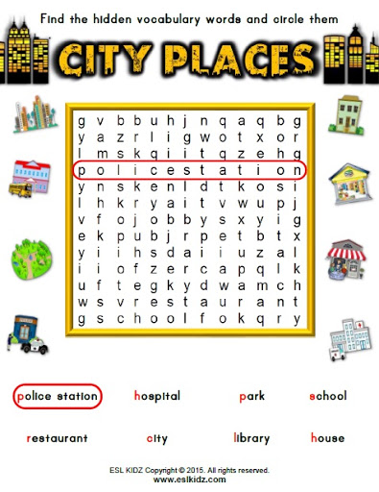

Asocia imagen-palabra

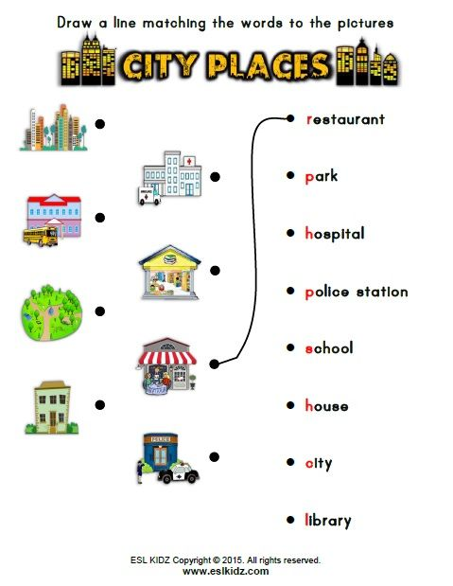

**VI.-** **Retroalimentación:** de acuerdo a lo aprendido como “**ticket de salida**” nombra 3 lugares de un pueblo/ciudad

Ejemplo: library

1. ________________________________
2. ________________________________
3. ________________________________

**VII.- Fecha de envío:** recepción de las guías los días lunes 08 y miércoles 10 de Junio en el colegio

**VIII.- Cómo y/o donde enviar:** vía correo electrónico (capturar imagen en celular y /o escanear) a: [paula.sepulveda@colegio-reneschneider.cl](mailto:paula.sepulveda@colegio-reneschneider.cl) hasta el día 14 de Junio.